Классный час.
Тема: «День Победы».
Дата: 08.05.2020 г.
Класс: 1.
Цель: ознакомление детей с историей Великой Отечественной войны; развитие личности, обладающей качествами гражданина – патриота Родины.
Задачи:
1. Способствовать получению и расширению знаний учащихся о Великой Отечественной войне.
2.Расширить знания об истории своей страны.
3. Прививать обучающимся чувства глубокого уважения и почтения к защитникам Родины.
4.Воспитывать любовь к Родине, уважение к подвигам наших предков и современников.

Ход часа:
-Добрый день. Посмотрите в окно. Как ярко светит сегодня солнышко. У вас замечательное настроение. Улыбнулись друг другу.
Звучит песня «День Победы»
- С чем связана эта песня? Кто знает, когда отмечает наша страна праздник День Победы? А как вы думаете, должны мы помнить об этом дне? Почему?
- Сколько лет прошло, как закончилась Великая Отечественная война?
- Да, ребята, Великая Отечественная война давно закончилась, но ее отголоски слышны во всем мире до сих пор. В 2020 году 9 мая наша страна будет отмечать 75 -летие со Дня Победы.
-Что такое День Победы?
1 ученик: Что такое День Победы?
Это утренний парад:
Едут танки и ракеты,
Марширует строй солдат.
2 ученик: Что такое День Победы?
Это праздничный салют:
Фейерверк взлетает в небо,
Рассыпаясь там и тут.
3 ученик: Что такое День Победы?
Это песни за столом,
Это речи и беседы,
Это дедушкин альбом.
4 ученик: Это фрукты и конфеты,
Это запахи весны…
Что такое День Победы –
Это значит – нет войны.
-Как вы считает, война это плохо? Почему?
Да, война это самое страшное на земле, потому что погибают люди, разрушаются города и в мире столько боли и тревоги за своих близких и родных.
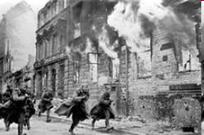
Закройте глазки и послушайте:
Представьте себе мирное летнее утро 22 июня 1941г. Пение птиц, роса на траве, едва слышный шелест листьев, когда все люди еще спят, и вдруг рев самолетов, взрывы снарядов, воздушная тревога, - вот так вероломно немецкие фашисты начали войну против нас. Они хотели завоевать весь мир. А самым главным руководителем у них был Адольф Гитлер – это жестокий человек, который обманул свой народ и хотел сделать всех людей рабами немецких фашистов 22 июня 1941 года они перешли границу СССР. Вы спросите, как же все люди об этом узнали? Ведь Интернета и даже телевизоров в то время не было!
Но зато на улицах стояли специальные громкоговорители, и 22 июня около них собралось много людей. (звучит голос Левитана)
Немецкие фашисты думали, что смогут завоевать и нашу страну всего за несколько месяцев. Но у них ничего не вышло, потому что нашу страну защитили ваши прадедушки и прабабушки.
Гитлер хотел победить нашу страну. Фашисты бомбили года, села, убивали людей и не жалели детей.
Все поднялись на защиту родины и мужчины, и женщины и даже дети.
Знакомство со стихотворением о войне про мишку.
Оборванного мишку утешала
Девчушка в изувеченной избе:
«Не плачь, не плачь… Сама недоедала,
Полсухаря оставила тебе…
… Снаряды пролетали и взрывались,
Смешалась с кровью черная земля…
Была семья, был дом… Теперь остались
Совсем одни на свете — ты и я…»
… А за деревней рощица дымилась,
Поражена чудовищным огнём,
И Смерть вокруг летала злою птицей,
Бедой нежданной приходила в дом…
«Ты слышишь, Миш, я сильная, не плачу,
И мне дадут на фронте автомат.
Я отомщу за то, что слезы прячу,
За то, что наши сосенки горят…»
Но в тишине свистели пули звонко,
Зловещий отблеск полыхнул в окне…
И выбежала из дому девчонка:
«Ой, Мишка, Мишка, как же страшно мне!..»
… Молчание. Ни голоса не слышно.
Победу нынче празднует страна…
А сколько их, девчонок и мальчишек,
Осиротила подлая война?!.. Л.Тасси
- О чем говорит автор стихотворения? Что значит «осиротела война»?
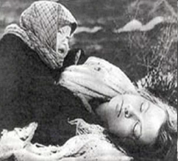
Трудно было нашим солдатам, но они преодолевали все преграды, не спали много дней, голодали, шли под пули, но воевали до последнего, защищая свою Родину.
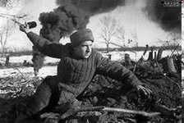
Много людей погибло. Но мы сумели победить фашистов и наша страна победила.
Теперь каждый год, 9 мая, в День Победы проходит торжественный парад.

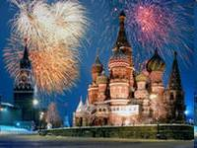

Сейчас мы поведем небольшую игру в загадки ко Дню Победы
Игра «Загадки ко Дню Победы»
С врагом Егорка —
Скороговоркой
Поговорил —
И страх внушил.
Просто хват
Говорливый …
(Автомат)
Глазами не увидишь, руками не возьмешь,
А без него в атаку не пойдешь.
(Боевой клич УРА!!!)
Из ограды ствол торчит,
Беспощадно он строчит.
Кто догадлив, тот поймет
То, что это … (Пулемет)
Он готов в огонь и бой,
Защищая нас с тобой.
Он в дозор идёт и в град,
Не покинет пост. (Солдат)
Нрав у злодейки буйный, злой,
А прозывается ручной.
Но совсем не виновата
В этом грозная … (Граната)
Самолет парит, как птица,
Там — воздушная граница.
На посту и днем, и ночью
Наш солдат — военный …(Летчик)
Снова в бой машина мчится,
Режут землю гусеницы,
Та машина в поле чистом
Управляется … (Танкистом)
Подрасту, и вслед за братом
Тоже буду я солдатом,
Буду помогать ему
Охранять свою …(Страну)
Здесь чеканит шаг
Воинов отряд,
Реет гордый флаг.
Смотрим что? - … Парад
Любой профессии военной
Учиться надо непременно,
Чтоб быть опорой для страны,
Чтоб в мире не было …(Войны)
В небе праздничный салют,
Фейерверки там и тут.
Поздравляет вся страна
Славных ветеранов.
А цветущая весна
Дарит им тюльпаны,
Дарит белую сирень.
Все узнали этот день? День Победы
Всегда им победить охота,
Идет вперед, примкнув штыки …
Пехота
Имя девичье носила
И врага огнем косила,
Вражьи замыслы поруша,
Легендарная … Катюша
Все веселятся: ребята и взрослые
Песни победные звонко поют,
В небе ночном рассыпается звездами
Праздничный, всеми любимый … Салют
Он на фронте воевал.
И давно седым уж стал.
По-военному одет,
Ветеран войны – мой … Дед
Нет такой семьи член, которой не принимал участие в этой войне. И наши прадеды принимали участие в боевых действиях. Предлагаю вам сделать совместный коллаж со словами благодарности в честь Великой Победы в этой жестокой войне. Ведь каждый день Великой Отечественной войны – это пример мужества, стойкости и преданности Родине.
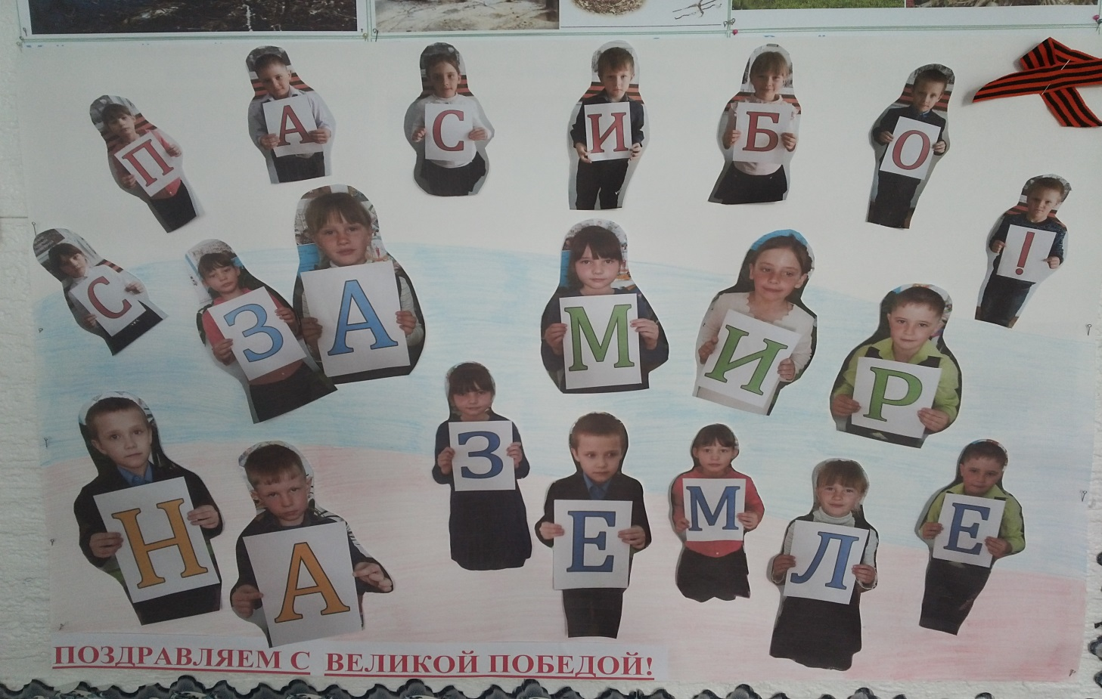

Преклоним колени пред памятью павших,
И всем ветеранам поклонимся нашим.
За нашу Победу, за их ордена и медали,
За мир и покой, и счастливую жизнь, что нам дали.
Спасибо военным, опоре для нашей страны,
Что мир охраняют, чтоб не было больше …
Войны

